**PENGARUH *CORPORATE SOCIAL RESPONSIBILITY*, LIKUIDITAS, DAN *LEVERAGE* TERHADAP AGRESIVITAS PAJAK**

**Elok Kurniawati**

*Email: elok.kurniawati@mercubuana.ac.id*

*Fakultas Ekonomi Dan Bisnis Universitas Mercu Buana*

*ABSTRACT*

Tax aggressiveness is an action carried out with the aim of minimizing the amount of estimated tax costs. The act of tax aggressiveness is mostly carried out by large companies in Indonesia because taxes are considered as costs that have a significant effect on the company and have a direct impact on profitability.

The purpose of this study was to analyze the effect of corporate social responsibility, liquidity and leverage on tax aggressiveness in mining companies listed on the Indonesia Stock Exchange for the period 2014-2017.

Sampling using purposive sampling method. The method of analysis used in this study is multiple linear regression.

*Keywords: Tax aggressiveness, corporate social responsibility, liquidity, leverage*

ABSTRAK

Agresivitas pajak merupakan tindakan yang dilakukan dengan tujuan meminimalkan besarnya biaya pajak yang telah diperkirakan. Tindakan agresivitas pajak lebih banyak dilakukan oleh perusahaan besar di Indonesia karena pajak dianggap sebagai biaya yang berpengaruh signifikan terhadap perusahaan dan memiliki dampak langsung terhadap profitabilitas.

Tujuan penelitian ini adalah untuk menganalisis pengaruh *corporate social responsibility,* likuiditas dan *leverage* terhadap agresivitas pajak pada perusahaan Pertambangan yang terdaftar di Bursa Efek Indonesia periode 2014-2017.

Pengambilan sampel menggunakan metode *purposive sampling*.Metode analisis yang digunakan dalam penelitian ini adalah regresi linier berganda.

Kata kunci : *Agresivitas pajak, corporate social responsibility, likuiditas, leverage.*

**PENDAHULUAN**

Selama ini penerimaan pajak negara selalu gagal mencapai target. Direktorat Jenderal (Ditjen) Pajak mencatat salah satu penyebab gagalnya pecapaian target ini adalah banyaknya perusahaan yang tidak membayar pajak. Negara telah dirugikan akibat banyaknya perusahaan yang bergerak di sektor mineral dan batu bara (minerba) yang menghindari pajak dan kurang patuh membuat laporan SPT tahunan. Bisa dikatakan hampir setengah dari perusahaan minerba tak memiliki NPWP. Wajar bila penerimaan pajak dari sektor minerba terus menurun selama periode 2012-2016, dari 5% menjadi hanya 2%, atau Rp28,94 triliun dari batu bara dan Rp14,13 triliun dari mineral. Turun menjadi Rp16,23 triliun dari batu bara dan Rp4,51 triliun dari mineral. (Media Indonesia.com, 2017).

Kasus tindakan pajak agresif yang dilakukan Perusahaan pertambangan di Indonesia yang terbukti mengemplang pajak yakni tiga perusahaan Batu Bara di Indragiri Hilir (Inhil) melakukan penyelewengan pajak saat dilakukan penyidakan oleh Komisi III DPRD Riau. Penyelewengan tersebut mencapai 5 Milyar pada triwulan pertama ini. Tindakan agresif pajak tersebut dilakukan melalui penyelewengan terhadap PPh, PPN, PBB, IUP, serta pajak produksi yang berkaitan dengan usaha, pajak air bawah dan air permukaan. (Riauonline.co.id, 2018)

Dari beberapa penelitian terdahulu menunjukkan adanya perbedaan hasil antara satu peneliti dengan peneliti yang lain. Sehingga muncul *research gap* atas faktor- faktor yang sebenarnya berpengaruh terhadap agresivitas pajak. Perbedaan tersebut memotivasi penulis untuk menganalisa lebih lanjut dan melakukan penelitian ulang berdasarkan fenomena yang sedang terjadi dan *research gap* yang ada.

**KAJIAN PUSTAKA**

***Agency Theory***

Teori keagenan mendeskripsikan hubungan antara pemegang saham (*shareholders*) sebagai prinsipal dan manajemen sebagai agen. Manajemen merupakan pihak yang dikontrak oleh pemegang saham untuk bekerja demi kepentingan pemegang saham. Karena mereka dipilih, maka pihak manejemen harus mempertanggungjawabkan semua pekerjaannya kepada pemegang saham.

Menurut Anthony dan Govindarajan (2005), teori agensi adalah hubungan atau kontrak antara *principal* dan *agent*. Teori agensi memiliki asumsi bahwa tiap-tiap individu semata-mata termotivasi oleh kepentingan dirinya sendiri sehingga menimbulkan konflik kepentingan antara *principal* dan *agent*.

***Teori Legitimasi***

Teori legitimasi menjelaskan kontrak sosial organisasi dengan masyarakat,kelangsungan hidup perusahaan akan terancam jika masyarakat merasa organisasi telah melanggar kontrak sosialnya. Legitimasi merupakan keadaan psikologis keberpihakan orang dan kelompok orang yang sangat peka terhadap gejala lingkungan sekitarnya baik fisik maupun non fisik. Kuriah & Asyik (2016). Hal ini mengindikasi adanya kontrak sosial antara perusahaan terhadap masyarakat dan adanya pengungkapan sosial lingkungan. Perusahaan menjalankan kontrak sosial harus menyesuaikan dengan nilai dan norma yang berlaku agar berjalan dengan selaras. Bentuk kegiatan penyesuaian yang banyak dilakukan perusahaan adalah melalui program *Corporate Sosial Responsibility* (CSR). Program CSR dilakukan dalam usaha perusahaan mengayomi lingkungan disekitarnya sebagai wujud kepedulian perusahaan terhadap lingkungan sekitar. Sama halnya dengan perusahaan yang taat membayar pajak sesuai dengan ketentuan yang berlaku tanpa mengurangi atau melakukan agresivitas pajak, berarti perusahaan telah turut serta dalam usaha meningkatkan kesejahteraan masyarakat dan pembangunan nasional. Perusahaan yang semakin banyak melakukan dan mengungkapkan kegiatan CSR berarti perusahaan tersebut memiliki kepedulian terhadap masyarakat dan lingkungan sekitarnya serta seharusnya membayar pajak sesuai dengan ketentuan yang berlaku dan tidak melakukan agresivitas pajak. Nugraha dan Meiranto (2015).

**Agresivitas Pajak *(Tax Aggressiveness)***

Beberapa penelitian yang menggunakan proksi *Effective Tax Ratio* (ETR) dalam memproksikan agresivitas pajak diantaranya Kuriah dan Asyik (2016), Nugraha dan Meiranto (2015), Fahriani dan Priyadi (2016), Sukmawati dan Rebecca (2016). Lanis dan Richardson (2012) dalam Fahriani dan Priyadi (2016) menyatakan bahwa terdapat beberapa alasan menggunakan ETR sebagai proksi untuk mengukur agresivitas pajak, proksi ETR adalah proksi yang paling banyak digunakan dalam literatur, dan nilai yang rendah dari ETR dapat menjadi indikator adanya agresivitas pajak. Secara keseluruhan, perusahaan-perusahaan yang menghindari pajak perusahan dengan mengurangi penghasilan kena pajak mereka dengan tetap menjaga laba akuntansi keuangan memiliki nilai ETR yang lebih rendah. Dengan demikian, ETR dapat digunakan untuk mengukur agresivitas pajak. Dalam penelitian ini, peneliti juga menggunakan ETR untuk mengukur tingkat agresivitas pajak.

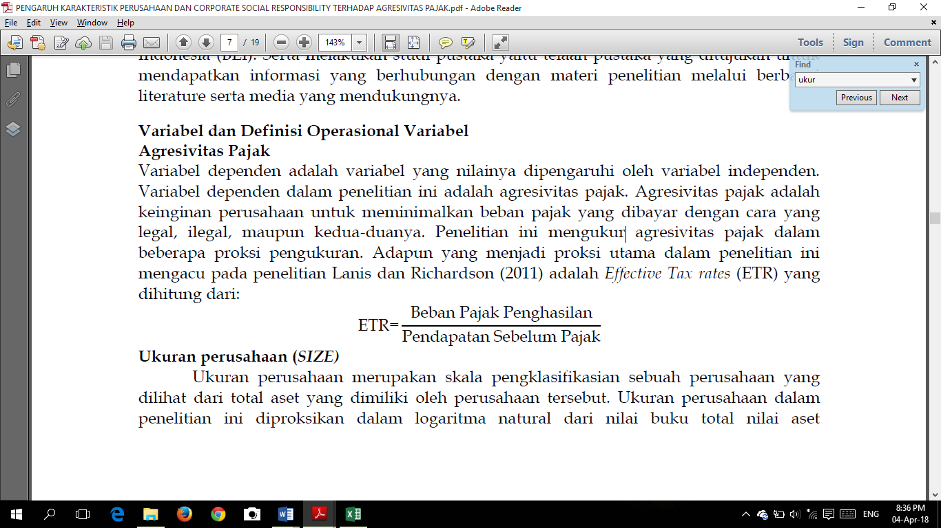

***Corporate Social Responsibility* (CSR)**

Cara pengukuran CSR diantaranya berdasarkan penelitian yang dilakukan oleh Mgbame *et. al* (2017) kinerja CSR diukur dalam bentuk sumbangan perusahaan yang dilakukan sepanjang tahun. Menurut Nugraha dan Meiranto (2015) pengungkapan CSR diukur dengan indeks GRI. Penelitian Kuriah dan Asyik (2016), pengukuran CSR dilakukan dengan mencocokkan item pada *check list* dengan item yang diungkapkan perusahaan. Hasil pengungkapan item yang diperoleh dari setiap perusahaan dihitung indeksnya dengan proksi CSRI. Berikut ini pengukuran CSR menggunakan CSR Indeks :

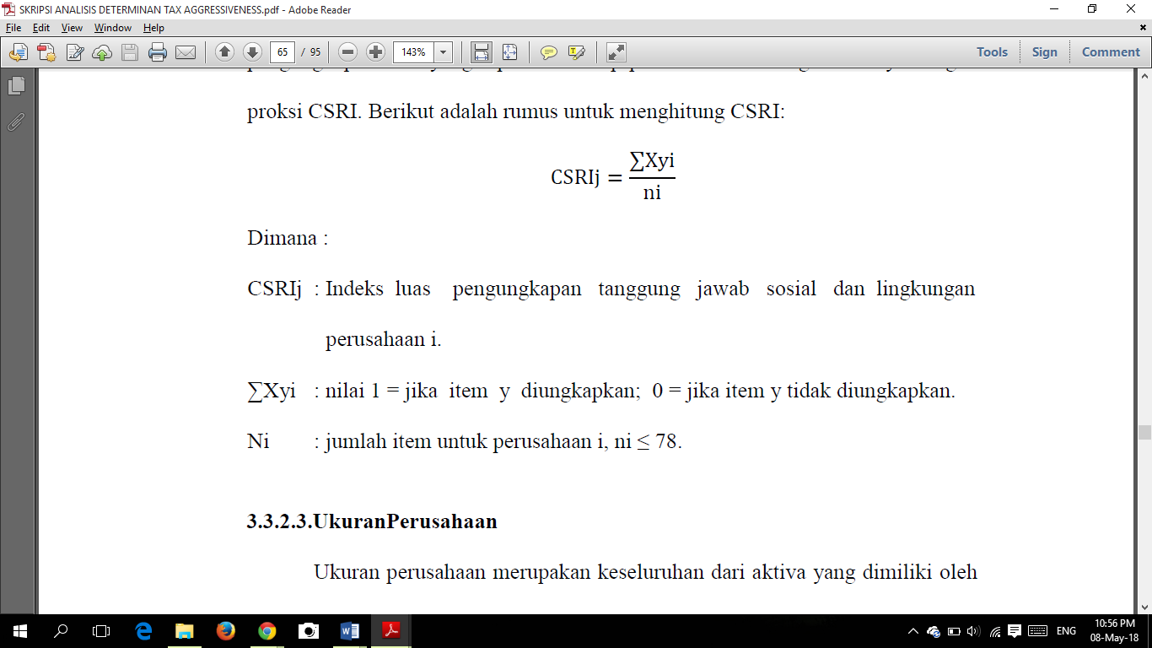

**Likuiditas**

Rasio yang digunakan untuk menghitung tingkat likuiditas perusahaan adalah rasio lancar *(current ratio)*. Dalam praktiknya seringkali dipakai bahwa rasio lancar dengan standar 200% (2:1) yang terkadang sudah dianggap sebagai ukuran yang cukup baik atau memuaskan bagi suatu perusahaan. Dengan kata lain, seberapa banyak aktiva lancar yang tersedia untuk menutupi kewajiban jangka pendek yang segera jatuh tempo. Rumus untuk mencari rasio lancar atau *current ratio* adalah sebagai berikut:

1. 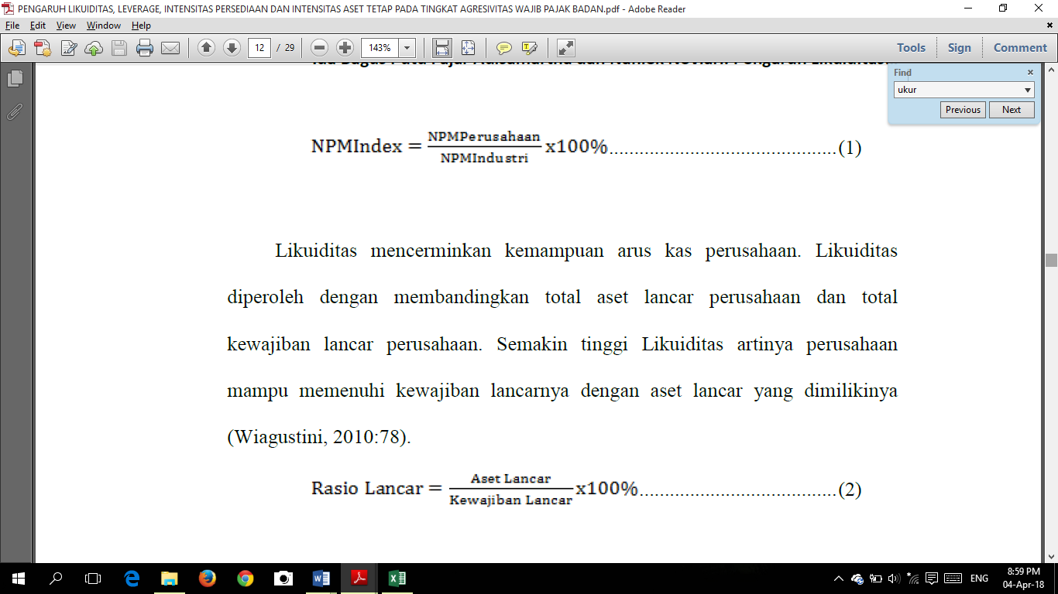

***Leverage***

Rasio yang digunakan dalam menghitung tingkat *leverage* suatu perusahaan adalah *Debt to Total Assets Ratio (Debt ratio)*. Menurut Kasmir (2015:156) *Debt to Total Assets Ratio* adalah rasio utang yang digunakan untuk mengukur perbandingan antara total utang dengan total aktiva. Dengan kata lain, seberapa besar aktiva perusahaan berpengaruh terhadap pengelolaan aktiva.

rumus yang digunakan untuk menghitung *Debt to Total Assets Ratio* :

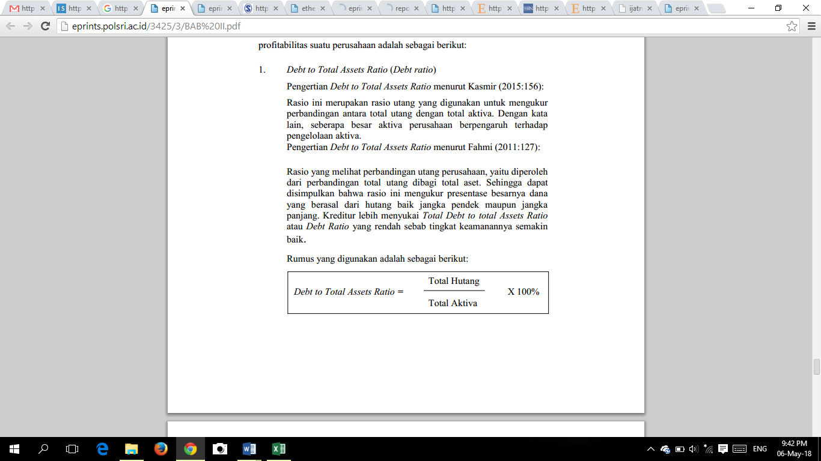

**Hipotesis Penelitian**

Hipotesis penelitian adalah perumusan jawaban sementara terhadap suatu masalah yang akan diteliti. Kemudian hipotesis harus diuji dan dibuktikan kebenarannya berdasarkan fakta yang diperoleh dari penelitian, maka hipotesis diajukan sebagai alternative untuk diterima atau ditolak. Berdasarkan perumusan masalah dan landasan teori yang dikemukakan maka hipotesis yang dapat di rumuskan sebagai berikut:

**H1 : CSR berpengaruh terhadap agresivitas pajak.**

**H2 : Likuiditas berpengaruh terhadap agresivitas pajak.**

**H3 :*Leverage* berpengaruh terhadap agresivitas pajak.**

**METODE PENELITIAN**

Penelitian dilakukan di Jakarta, periode April 2018 sampai dengan selesai. Objek penelitian adalah perusahaan *Pertambangan* yang *listing* di Bursa Efek Indonesia tahun 2014-2017

**Sampel Dan Populasi**

Populasi adalah sekelompok orang, kejadian, atau benda yang memiliki karakteristik tertentu dan dijadikan objek penelitian. Suryani dan Hendryadi (2015:190). Populasi dalam penelitian ini adalah perusahaan-perusahaan pertambangan yang terdaftar di Bursa Efek Indonesia dalam tahun penelitian periode 2014-2017. Alasan pemilihan perusahaan Pertambangan karena akhir-akhir ini kasus tindakan pajak agresif seringkali di lakukan oleh perusahaan pertambangan. Sehingga peneliti tertarik untuk menganalisa beberapa faktor yang dapat mempengaruhi perusahaan pertambangan melakukann tindakan pajak agresif.

**Pengambilan Sampel**

|  |  |
| --- | --- |
| **Kriteria Sampel** | **Jumlah** |
| Perusahaan Pertambangan yang *listing* di BEI  berturut-turut periode tahun 2014-2017 | 41 |
| Perusahaan yang tidak menerbitkan *annual report* dan laporan keuangan lengkap dan berturut-turut selama periode 2013-2017 | (8) |
| Perusahaan yang mengalami kerugian dalam laporan keuangan tahun 2013-2017 | (18) |
| Perusahaan yang tidak memberikan informasi lengkap terkait dengan penelitian. | (1) |
| Jumlah sampel perusahaan | 14 |
| **Total sampel selama periode tahun 2013-2017** | **70** |

Sumber : Data sekunder diolah, 2018

**HASIL DAN PEMBAHASAN**

**HASIL ANALISIS DATA DESKRIPTIF**

|  |  |  |  |  |  |
| --- | --- | --- | --- | --- | --- |
| **Descriptive Statistics** | | | | | |
|  | N | Minimum | Maximum | Mean | Std. Deviation |
| ETR | 55 | .230 | .547 | .32535 | .081833 |
| CSR | 55 | .110 | .571 | .26702 | .113845 |
| CR | 55 | .494 | 4.298 | 1.80065 | .872496 |
| DER | 55 | .145 | .795 | .41518 | .147351 |
| Valid N (listwise) | 55 |  |  |  |  |

*Sumber: data sekunder yang diolah menggunakan Spss v.21, tahun 2019*

1. Variabel Agresivitas Pajak atau *Effective Tax Rate* (ETR) memiliki nilai *minimum* sebesar 0,230 dimiliki oleh PT Baramulti Suksessarana Tbk (BSSR) tahun 2016 dan nilai *maximum* jumlah ETR sebesar 0,547 dimiliki oleh PT Indo Tambangraya Megah Tbk (ITMG) tahun 2015. Sedangkan jumlah *mean* ETR adalah sebesar 0,32535 dan nilai standar deviasinya 0,81833.
2. Variabel *Corporate Social Responsibility* (CSR) memiliki nilai *minimum* sebesar 0,110 dimiliki oleh PT Radiant Utama Interinsco Tbk (RUIS) tahun 2017 dan nilai *maximum* sebesar 0,571 dimiliki oleh PT Elnusa Tbk (ELSA) tahun 2017. Jumlah *mean* CSR adalah sebesar 0,26702 dan standar deviasinya sebesar 0,113845.
3. Variabel Likuiditas memiliki nilai *minimum* sebesar 0,494 yang dimiliki oleh PT Baramulti Suksessarana Tbk (BSSR) tahun 2013 dan nilai *maximum* sebesar 4,298 dimiliki oleh PT Samindo Resources Tbk (MYOH) tahun 2016. Sedangkan jumlah *mean* sebesar 1,80065 dan standar deviasinya sebesar 0,872496.
4. Variabel *Leverage* memiliki nilai *minimum* sebesar 0,145 dimiliki oleh PT Resource Alam Indonesia Tbk tahun 2016 dan nilai *maximum* sebesar 0,795 dimiliki oleh PT Radiant Utama Interinsco Tbk tahun 2013. Sedangkan jumlah *mean* sebesar 0,41518 dan standar deviasinya sebesar 0,147351.

|  |  |  |
| --- | --- | --- |
| **One-Sample Kolmogorov-Smirnov Test** | | |
|  | | Unstandardized Residual |
| N | | 55 |
| Normal Parametersa,b | Mean | .0000000 |
| Std. Deviation | .07220180 |
| Most Extreme Differences | Absolute | .136 |
| Positive | .136 |
| Negative | -.075 |
| Kolmogorov-Smirnov Z | | 1.007 |
| Asymp. Sig. (2-tailed) | | .263 |
| a. Test distribution is Normal. | | |
| b. Calculated from data. | | |

*Sumber : data sekunder yang diolah menggunakan Spss v.21, tahun 2018*

Berdasarkan tabel terlihat bahwa nilai signifikasi *Asymp. Sig. (2-tailed)* sebesar 0.263 > 0,05 sehingga dapat disimpulkan data residual terdistribusi normal.

**HASIL UJI MULTIKOLONIERITAS**

|  |  |  |  |  |  |  |  |  |
| --- | --- | --- | --- | --- | --- | --- | --- | --- |
| **Coefficientsa** | | | | | | | | |
| Model | | Unstandardized Coefficients | | Standardized Coefficients | T | Sig. | Collinearity Statistics | |
| B | Std. Error | Beta | Tolerance | VIF |
|  | 1 (Constant) | .290 | .062 |  | 4.646 | .000 |  |  |
| CSR | -.192 | .090 | -.267 | -2.118 | .039 | .963 | 1.038 |
| CR | .002 | .014 | .026 | .175 | .862 | .671 | 1.490 |
| DER | .197 | .085 | .354 | 2.317 | .025 | .652 | 1.533 |
| a. Dependent Variable: ETR | | | | | | | | |

*Sumber : data sekunder yang diolah menggunakan Spss v.21, tahun 2018*

Berdasarkan tabel diatas, diketahui hasil perhitungan menunjukkan bahwa seluruh variabel memiliki nilai *tolerance* dalam pengujian > 0,10 dan seluruh nilai VIF dalam pengujian < 10. Dimana nilai *tolerance* variabel CSR sebesar 0,963 berarti (0,963 > 0,10), CR sebesar 0,671 berarti (0,671 > 0,10) dan DER sebesar 0,652 berarti (0,652 > 0,10). Sedangkan nilai VIF variabel CSR sebesar 1,038 berarti (1,038 > 0,10), CR sebesar 1,490 berarti (1,490 > 0,10) dan DER sebesar 1,533 berarti (1,533 > 0,10). Jadi disimpulkan bahwa tidak ada multikolonieritas antar variabel independen dalam model regresi.

**Uji Heteroskedastisitas**

Uji heteroskedastisitas dilakukan dengan menggunakan grafik *scatterplot* dan uji statistik *glejser.* Berikut hasil pengujian menggunakan grafik *scatterplot* :

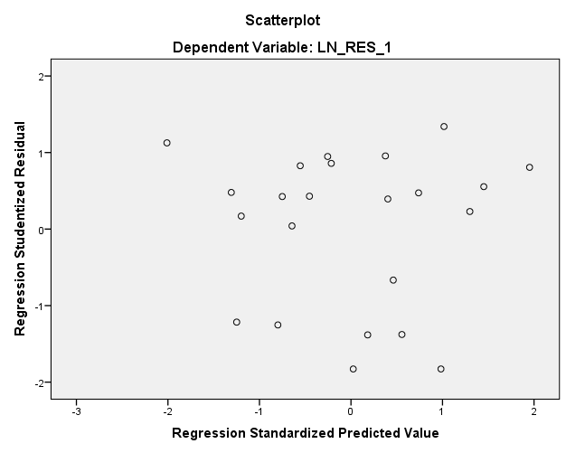

**HASIL UJI HETEROSKEDASTISITAS DENGAN *SCATTERPLOT***

*Sumber : data sekunder yang diolah menggunakan Spss v.21, tahun 2018*

Berdasarkan hasil pengujian menggunakan *scatterplot* pada gambar titik-titik menyebar di atas maupun di bawah titik 0 dan tidak membentuk pola tertentu. Dengan demikian, pada penelitian ini tidak terjadi heterokedastisitas. Sedangkan hasil pengujian heteroskedastisitas menggunakan uji *glejser* sebagai berikut :

**HASIL UJI HETEROSKEDASITISITAS DENGAN UJI *GLEJSER***

|  |  |  |  |  |  |  |
| --- | --- | --- | --- | --- | --- | --- |
| **Coefficientsa** | | | | | | |
| Model | | Unstandardized Coefficients | | Standardized Coefficients | T | Sig. |
| B | Std. Error | Beta |
|  | 1 (Constant) | -1.456 | 1.929 |  | -.755 | .459 |
| CSR | -.378 | 2.545 | -.035 | -.149 | .883 |
| CR | -.463 | .457 | -.371 | -1.011 | .325 |
| DER | -1.832 | 2.306 | -.300 | -.794 | .437 |
| a. Dependent Variable: LN_RES_1 | | | | | | |

*Sumber : data sekunder yang diolah menggunakan Spss v.21, tahun 2018*

Berdasarkan hasil pengujian menggunakan uji *glejser* pada tabel diketahui bahwa semua variabel memiliki nilai probabilitas signifikan di atas 0,05. Hal ini dapat disimpulkan bahwa model regresi dinyatakan bebas dari gejala heteroskedastisitas.

**Uji Autokorelasi**

Uji autokorelasi bertujuan menguji apakah dalam model linier ada korelasi antara kesalahan pada periode t dengan kesalahan penggangu pada periode t-1 (sebelumnya). Untuk mendeteksi autokorelasi dapat menggunakan Durbin Watson (DW Test). Agar model regresi terbebas dari masalah autokorelasi dan layak digunakan maka nilai DW harus berada pada daerah dU < DW < 4-dU. Berikut hasil uji autokorelasi:

**HASIL UJI AUTOKORELASI**

|  |  |  |  |  |  |
| --- | --- | --- | --- | --- | --- |
| **Model Summaryb** | | | | | |
| Model | R | R Square | Adjusted R Square | Std. Error of the Estimate | Durbin-Watson |
| 1 | .228a | .052 | -.098 | 1.17916 | 1.976 |
| a. Predictors: (Constant), DER, CSR, CR | | | | | |
| b. Dependent Variable: LN_RES_1 | | | | | |

*Sumber : data sekunder yang diolah menggunakan Spss v.21, tahun 2018*

Berdasarkan diatas, menunjukkan bahwa nilai DW sbesar 1,976. Sedangkan dari tabel Durbin Watson dengan menggunakan signifikansi 5% jumlah sampel 55 (n) dan jumlah variabel independen 3 (k=3) diperoleh nilai dl 1,4523 dan du 1,6815. Karena DW lebih besar dari batas atas (du) dan kurang dari 4–du (4-1,6815) = 2,3185. Dengan demikian tidak terjadi autokorelasi dan model regresi ini layak digunakan.

**Uji Hipotesis**

**Uji Koefisien Determinasi (R2)**

Koefisien determinasi R2 untuk mengukur seberapa jauh kemampuan model dalam menerangkan variabel – variabel dependen (Ghozali, 2016:95). Berikut adalah hasil perhitungan koefisien determinasi hipotesis.

**UJI KOEFISIEN DETERMINASI**

|  |  |  |  |  |
| --- | --- | --- | --- | --- |
| **Model Summaryb** | | | | |
| Model | R | R Square | Adjusted R Square | Std. Error of the Estimate |
| 1 | .471a | .222 | .176 | .074295 |
| a. Predictors: (Constant), DER, CSR, CR | | | | |
| b. Dependent Variable: ETR | | | | |

*Sumber : data sekunder yang diolah menggunakan Spss v.21, tahun 2018*

Berdasarkan tabel diketahui bahwa nilai adusted R square nya diperoleh sebesar 0,176. Hal ini menunjukkan bahwa 17,6% variabel agresivitas pajak dapat dijelaskan oleh CSR, likuiditas dan *leverage.* Sedangkan sisanya sebesar 82,4% (100% - 17,6%) dapat dijelaskan oleh faktor-faktor lain selain variabel independen tersebut seperti tingkat kepatuhan wajib pajak, kondisi keuangan wajib pajak/perusahaan, peraturan perundang-undangan perpajakan atau mungkin kondisi lingkungan yang terkait dengan perusahaan yang mempengaruhi praktik tindakan agresivitas pajak di masa mendatang. Nilai koefisien korelasi (R) pada tabel 4.6 sebesar 0,471 menunjukkan bahwa hubungan antar variabel independen dan dependen adalah lemah karena koefisien korelasi dibawah 0,5.

**Uji Statistik F *(Goodness of Fit)***

Analisis regresi secara *multivariate* dengan menggunakan metode uji F dengan taraf signifikansi 0,05 untuk mengetahui kelayakan atau kesesuaian model penelitian terkait dengan seluruh variabel independen terhadap variabel dependen.

**HASIL UJI STATISTIK F DENGAN ANOVA**

|  |  |  |  |  |  |  |
| --- | --- | --- | --- | --- | --- | --- |
| **ANOVAa** | | | | | | |
| Model | | Sum of Squares | Df | Mean Square | F | Sig. |
| 1 | Regression | .080 | 3 | .027 | 4.838 | .005b |
| Residual | .282 | 51 | .006 |  |  |
| Total | .362 | 54 |  |  |  |
| a. Dependent Variable: ETR | | | | | | |
| b. Predictors: (Constant), DER, CSR, CR | | | | | | |

*Sumber : data sekunder yang diolah menggunakan Spss v.21, tahun 2018*

Berdasarka menunjukkan hasil uji F hitung sebesar 4,838 dan nilai signifikansi sebesar 0,005 yang lebih nilai lebih kecil dari 0,05. Sehingga disimpulkan bahwa CSR, likuiditas dan *leverage* berpengaruh terhadap agresivitas pajak dan dinyatakan layak dalam memprediksi variabel agresivitas pajak. Dengan demikian pembuktin hipotesis dapat dilakukan.

**Uji Statistik t**

Uji statistik t digunakan untuk melihat pengaruh dari masing-masing variabel independen yaitu CSR, likuiditas dan *leverage* terhadap variabel dependen yaitu agresivitas pajak. Berikuti ini hasil dari uji statistik t yang disajikan dalam tabel

**HASIL UJI STATISTIK T**

|  |  |  |  |  |  |  |
| --- | --- | --- | --- | --- | --- | --- |
| **Coefficientsa** | | | | | | |
| Model | | Unstandardized Coefficients | | Standardized Coefficients | t | Sig. |
| B | Std. Error | Beta |
| 1 | (Constant) | .290 | .062 |  | 4.646 | .000 |
| CSR | -.192 | .090 | -.267 | -2.118 | .039 |
| CR | .002 | .014 | .026 | .175 | .862 |
| DER | .197 | .085 | .354 | 2.317 | .025 |
| a. Dependent Variable: ETR | | | | | | |

*Sumber : data sekunder yang diolah menggunakan Spss v.21, tahun 2018*

Berdasarkan hasil uji statistik t, dapat diketahui hasil antara masing-masing variabel independen terhadap variabel dependen yang dapat dijelaskan sebagai berikut :

1. Hasil pengujian variabel *Corporate Social Responsibility* (CSR) memiliki nilai sig. yaitu 0,039 berarti (0,039 < 0,05) sedangkan t hitung sebesar -2,118. Hal ini menunjukkan bahwa variabel CSR berpengaruh negatif secara signifikan terhadap agresivitas pajak (ETR). Dapat disimpulkan bahwa hipotesis 1 (satu) diterima.
2. Hasil pengujian variabel likuiditas memiliki nilai sig. yaitu 0,862 berarti (0,862 > 0,05) sedangkan t hitung sebesar 0,175. Hal ini menunjukkan bahwa variabel likuiditas tidak berpengaruh secara signifikan terhadap agresivitas pajak (ETR). Dapat disimpulkan bahwa hipotesis 2 (dua) ditolak.
3. Hasil pengujian variabel *leverage* memiliki nilai sig. yaitu 0,025 berarti (0,025 > 0,05) sedangkan t hitung sebesar 2,317. Hal ini menunjukkan bahwa variabel *leverage* berpengaruh positif secara signifikan terhadap agresivitas pajak (ETR). Dapat disimpulkan bahwa hipotesis 3 (satu) diterima.

**Uji Analisis Regresi Linier Berganda**

Berdasarkan hasil uji t, dapat dirumuskan persamaan regresi sebagai berikut :

ETR = 0,290 – 0,192 CSR + 0,002 CR + 0,197 DER + e

Berdasarkan persamaan regresi diatas dapat diketahui bahwa nilai konstanta (0,290) bernilai positif. Hal ini diartikan bahwa jika variabel independen dianggap konstan maka agresivitas pajak yang terjadi sebesar 0,290 atau 29%. Adapun penjelasan persamaan regresi dapat dilihat dari nilai koefisien dan signifikansi sebagai berikut :

1. *Corporate Social Responsibility* (CSR) β bernilai -0,192 berarti setiap peningkatan variabel CSR sebesar 1, maka agresivitas pajak menurun sebesar 0,192 (19,2%).
2. Likuiditas β bernilai 0,002 berarti setiap peningkatan variabel Likuiditas sebesar 1, maka agresivitas pajak meningkat sebesar 0,002 (0,2%).
3. *Leverage* β bernilai 0,197 berarti setiap peningkatan variabel *leverage* sebesar 1, maka agresivitas pajak meningkat sebesar 0,197 (19,7%).
4. e = error

**Pembahasan Hasil Penelitian**

1. Pengaruh *Corporate Social Responsibility* (CSR) terhadap agresivitas pajak

Berdasarkan hasil pengujian terhadap H1 menunjukkan bahwa *Corporate Social Responsibility* (CSR) berpengaruh negatif secara signifikan terhadap praktek agresivitas pajak. Hal ini dapat ditunjukkan pada nilai sig. pada uji t sebesaar 0,039 yang berarti lebih kecil dari 0,05. Dengan demikian, H1 diterima dan menunjukkan bahwa semakin tinggi tingkat pengungkapan CSR suatu perusahaan, maka tingkat agresivitas pajak yang dilakukan semakin rendah. Jika perusahaan semakin menyadari pentingnya CSR, maka perusahaan akan semakin menyadari betapa pentingnya kontribusi perusahaan dalam membayar pajak. Hal ini dikarenaan pajak yang dibayarkan perusahaan nantinya akan diberikan dalam bentuk pelayanan dan fasilitas untuk kepentingan masyarakat dan negara. Jadi kewajiban perusahaan membayar pajak mencerminkan bahwa perusahaan peduli terhadap lingkungan dan keadaan sosial tempat dimana perusahaan tersebut beroperasi. Semakin perusahaan agresif dalam hal perpajakan, maka perusahaan tersebut kurang peduli terhadap lingkungan sekitarnya.

Penelitian ini sejalan dengan penelitian yang dilakukan oleh Nugraha dan Meiranto (2015), Kuriah dan Asyik (2016), Sari dan Tjen (2016), Mgbame et al (2017) dan Yogiswari dan Ramantha (2017) yang menyatakan bahwa variabel *Corporate Social Responsibility* berpengaruh negatif secara signifikan.

1. Pengaruh Likuiditas terhadap agresivitas pajak

Berdasarkan hasil pengujian, maka diperoleh hasil bahwa H2 ditolak yang berarti variabel likuiditas tidak berpengaruh signifikan terhadap agresivitas pajak (ETR). Hal ini ditunjukan pada nilai sig. pada uji t adalah sebesar 0,862 yang berarti lebih besar dari 0,05. Tidak signifikannya hubungan antara likuiditas terhadap agresivitas pajak dapat disebabkan tingkat likuiditas perusahaan sampel yang cukup baik. Hal ini dibuktikan pada analisis deskriptif dimana nilai *mean* (rata-rata) likuiditas sebesar 1,80 dan nilai maksimum hingga mencapai 4,29.

Dalam hal ini, apabila perusahaan mampu memenuhi kewajiban keuangannya tepat pada waktunya maka perusahaan tersebut dalam keadaan *likuid*  yang mana ditunjukkan dengan tingkat likuiditas yang cukup baik dan perusahaan memiliki kemampuan untuk membayar kewajiban pajaknya sesuai dengan ketentuan perpajakan sehingga perusahaan tidak melakukan agresivitas pajak.

Penelitian terdahulu yang sejalan dengan penelitian ini adalah penelitian yang dilakukan oleh Yogiswari dan Ramantha (2017) yang menemukan bahwa likuiditas tidak berpengaruh secara signifikan terhadap agresivitas pajak. Namun penelitian ini tidak mendukung penelitian yang dilakukan oleh Adisamartha dan Noviari (2015), Sukmawati dan Rebecca (2016) yang menyatakan bahwa likuiditas berpengaruh signifikan tehadap agresivitas pajak.

1. Pengaruh *Leverage* terhadap agresivitas pajak

Berdasarkan hasil pengujian, maka diperoleh hasil bahwa H3 diterima karena variabel *leverage* berpengaruh positif secara signifikan terhadap praktek agresivitas pajak. Hal ini dapat ditunjukkan pada nilai sig. pada uji t sebesaar 0,025 yang berarti lebih kecil dari 0,05. Hasil penelitian ini sejalan dengan penelitian yang dilakukan oleh Nugraha dan Meiranto (2015), Kuriah dan Asyik (2016), Sukmawati dan Rebecca (2016) yang meyatakan bahwa *leverage* berpengaruh signifikan terhadap agresivitas pajak. Besar kecilnya *leverage* pada perusahaan dapat mempengaruhi besar kecilnya pajak yang dibayarkan perusahaan. Hal ini dikarenakan biaya bunga dari utang dapat dikurangkan dalam menghitung pajak sehingga beban pajak menjadi lebih kecil. Sesuai dengan Peraturan Pajak Penghasilan (PPh) badan di Indonesia, mengatur bahwa bunga pinjaman dapat dikurangkan sebagai biaya *(tax deductible)* sesuai Pasal 6 ayat (1) huruf a UU Nomor 36 tahun 2008. Sehingga semakin besar utang perusahaan guna menghemat beban pajak maka perusahaan tersebut dianggap semakin agresif terhadap pajak.

**PENUTUP**

**Kesimpulan dan Saran**

1. Memperbesar jumlah sampel dengan memperbanyak jumlah tahun dari masing-masing perusahaan.
2. Menambah variabel independen yang akan memperbesar hubungan antara variabel independen dengan variabel dependen, sehingga akan diketahui variabel apa yang paling besar pengaruhnya.

**DAFTAR PUSTAKA**

Adisamartha, I. B. P. F., & Noviari, N. (2015). *Pengaruh likuiditas, leverage, intensitas persediaan dan intensitas aset tetap pada tingkat agresivitas wajib pajak badan*. *E-Jurnal Akuntansi*, 973-1000.

Berita. 2015. *Kejahatan Keuangan di Sektor Pertambangan* <https://membunuhindonesia.net/2015/10/kejahatan-keuangan-di-sektor-pertambangan/>. Diakses pada 22 Mei 2018.

Berita. 2017 *Banyak Perusahaan Minerba Kemplang Pajak* <http://www.mediaindonesia.com/read/detail/105080-banyak-perusahaan-minerba-dan-sawit-kemplang-pajak>. Diakses pada 22 Mei 2018.

Berita. 2017. *Fantastis! Rp 328M Pajak IUP Non NPWP Perusahaan Tambang Tertunggak* <http://www.rmolbabel.com/read/2017/12/20/5094/Fantastis!-Rp328-M-Pajak-IUP-Non-NPWP-Perusahaan-Tambang-Tertunggak-> Diakses pada 22 Mei 2018.

Berita. 2018. *3 Perusahaan Batu Bara Di Inhil Disebut Kemplang Pajak, Negara Rugi Rp5M*

<http://www.riauonline.co.id/riau/kota-pekanbaru/read/2018/05/17/3-perusahaan-batu-bara-di-inhil-disebut-kemplang-pajak-negara-rugi-rp5-miliar>. Diakses pada 22 Mei 2018.

Ghozali, Imam. (2016). *Aplikasi Analisis Multivariate Dengan Program IBM SPSS 23*. Semarang: Badan Penerbit Universitas Diponegoro.

Harjito, Y., & Sari, C. N. (2017). *Tax Aggressiveness Seen From Company Characteristics and Corporate Social Responsibility*. *Journal of Auditing, Finance, and Forensic Accounting*, *5*(2), 77-91.

*Kasmir. 2016. Analisis Laporan Keuangan. Jakarta: Raja Grafindo Persada.*

Khaoula, Aliani. (2013). *Does Corporate Governance affect tax planning? Evidence from American companies. International Journal Of Advanced Research.*

Kuriah, H. L., & Asyik, N. F. (2016). *Pengaruh Karakteristik Perusahaan Dan Corporate Social Responsibility Terhadap Agresivitas Pajak*. *Jurnal Ilmu dan Riset Akuntansi*, *5*(3).

Kusumawati, W. T., & Hardiningsih, P. (2016). *The Effect of Institutional Ownership and Corporate Social Responsibility to the Tax Aggressiveness*. *Proceeding ICOBAME*.

Mgbame, C. O., Chijoke-Mgbame, M. A., Yekini, S., & Kemi, Y. C. (2017). *Corporate social responsibility performance and tax aggressiveness*. *Journal of Accounting and Taxation*, *9*(8), 101-108.

Nugraha, N. B., & Meiranto, W. (2015). *Pengaruh Corporate Social Responsibility, Ukuran Perusahaan, Profitabilitas, Leverage Dan Capital Intensity Terhadap Agresivitas Pajak (Studi Empiris pada Perusahaan Non-Keuangan yang Terdaftar di BEI Selama Periode 2012-2013)* (Doctoral dissertation, Fakultas Ekonomika dan Bisnis).

Sari, D., & Tjen, C. (2017). *Corporate Social Responsibility Disclosure, Environmental Performance, and Tax Aggressiveness*. *International Research Journal of Business Studies*, *9*(2).

Sugiyono*. (2017). Metode Penelitian Kuantitatif, Kualitatif, dan R&D.* Bandung: Alfabeta.

Sukmawati, F., & Rebecca, C. *Pengaruh Likuiditas Dan Leverage Terhadap Agresivitas Pajak Perusahaan Pada Perusahaan Industri Barang Konsumsi Di Bursa Efek Indonesia Periode 2011-2014*.

Suryani & Hendryadi. 2015. *Metode Riset Kuantitatif : Teori dan Aplikasi pada Penelitian Bidang Manajemen dan Ekonomi Islam.* Jakarta. Prenadamedia Group.

UU Nomor 36 Tahun 2008 tentang Pajak Penghasilan

UU No.40 tahun 2007 tentang Perseroan Terbatas pasal 74

Yogiswari, N. K. K & Ramantha, I. W. (2017). *Pengaruh Likuiditas Dan Corporate Social Responsibility Pada Agresivitas Pajak Dengan Corporate Governace Sebagai Variabel Pemoderasi*. E-Jurnal Akuntansi Universitas Udayana